ТЕМА ПРОЕКТА: УЧАСТИЕ СПОРТСМЕНОВ В ВЕЛИКОЙ ОТЕЧЕСТВЕННОЙ ВОЙНЫ.

Автор: Правиков Павел Олегович, учитель истории и обществознания «МАОУ Измайловская СОШ».

Цель: Развить познавательной активность учащихся при изучении спортсменов, которые участвовали в войне, воспитать чувства уважения к истории своего народа, сформировать чувства ответственности перед историей за неразрывность связи поколений, на примере спорта.

Задачи:
1.Дать представление о значение победы и участия спортсменов в Великой Отечественной войне.
2.Познакомить с историческими факторами военно-спортивных лет.
3.Формировать гражданскую позицию, чувство любви к Родине
4. Способствовать формирование у детей интереса к истории и спорта.

Объект исследование: спортсмены участники боевых действий.

План проекта:
1.Узнать и разобрать наиболее важные события о войне.
2.Найти учебную и научную литературу и фотографии.
3.Познакомиться со спортсменами боевых лет.
4.Рассказать о спортсменах, которые участвовали в войне.

Целевая аудитория: учащиеся с 5 по 11 класс

Актуальность: Физическая культура и спорт прочно вошли в быт и жизнь людей. В трудные годы Великой Отечественной войны и в послевоенное время успехи и достижения спортсменов зачастую были на грани подвига. В спортивном коллективе выросли выдающиеся мастера спорта, прославившие наши Вооруженные Силы и отечественный спорт. В годы Великой Отечественной войны против гитлеровской Германии спортсмены сменили спортивные снаряды на боевое оружие и в рядах Советской Армии стойко и мужественно защищали рубежи нашей Родины.

Вводное слово: Вашему вниманию представляю несколько историй спортивно-исторических достижений, а также рассказы о более ярких участниках спортсменов в годы Великой Отечественной войны, которые отстаивали и защищали свою Родину от врага и стойко переносили все тяготы военной службы!

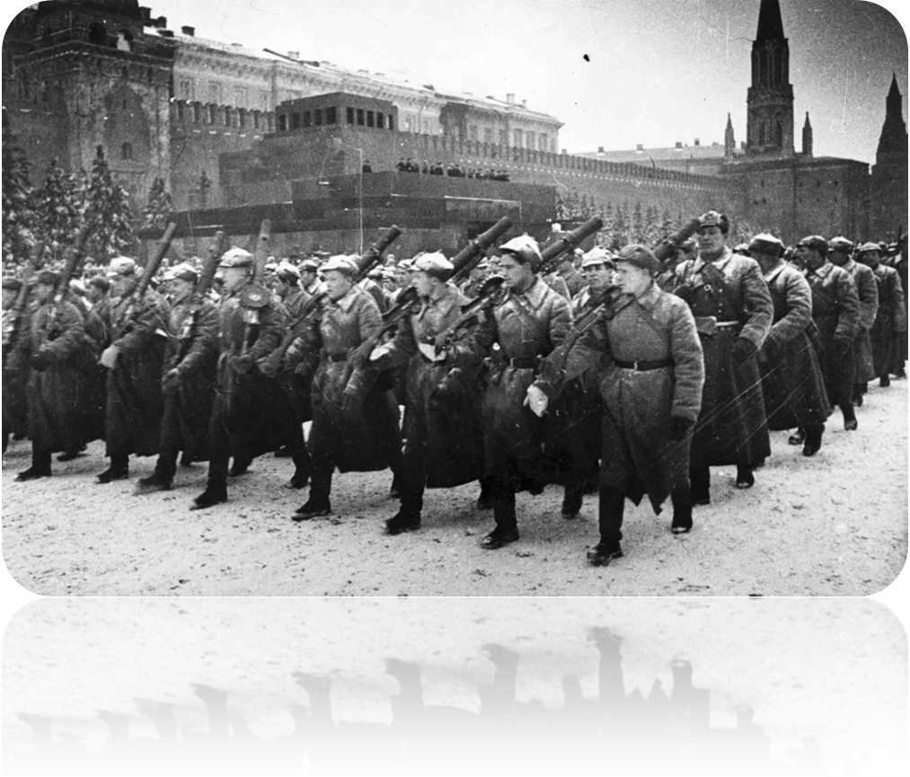

1.Леонид Мешков
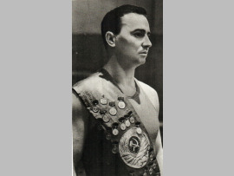

Один из легендарных отечественных пловцов, с которого начиналось плавание в нашей стране. Многократный чемпион СССР, установил 120 рекордов на чемпионатах СССР, Европы и мира (42 золотые медали)!
Участник Великой Отечественной войны 1941-1945,был фронтовым разведчиком на Ленинградском фронте. В звании старшего сержанта ему и его товарищу Кулакову было поручено переплыть реку Лугу, проникнуть в расположение вражеской части, выяснить расположение огневых точек и численность личного состава. Мужество, высокое мастерство в плавании, выносливость помогли сохранить жизнь себе, раненому товарищу и выполнить боевое задание. Важные данные были доставлены командованию. После ранения Мешков был комиссован, но вернулся в большой спорт и с 1947 года установил ещё 5 мировых рекордов!
2.Аркадий Авакян
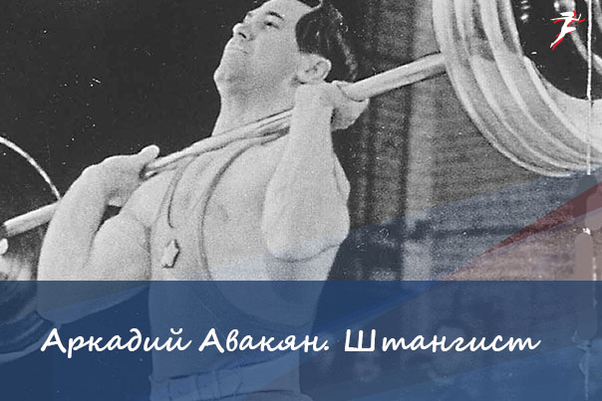
Штангист Аркадий Авакян большую часть войны провёл в боях в Заполярье. Командир взвода разведки 12-й бригады Морской пехоты Северного флота мл. лейтенант Авакян Аркадий Абардович — участник боев за наш Север в составе разведотрядов.
Во время одной разведоперации, взвод Авакяна первым вступил в бой с противником. Действуя автоматом и гранатами, Авакян пробился в середину автопарка врага и лично истребил свыше десятка немецких солдат и офицеров и уничтожил 6 автомашин противника .В одном бою Авакян повёл в атаку моряков, в которой наш атлет ударом кулака убил немецкого офицера!

3.Ефремов Василий Сергеевич
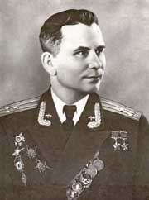
Чемпион Сталинградской области по тяжёлой атлелике.Дважды Герой Советского Союза! Окончил лётную школу и в боях за родной Сталинград Ефремов совершил 198 боевых вылетов, уничтожил 5 железнодорожных эшелонов, 15 автомашин с военными грузами,11 самолётов и много другой боевой техники. В период Сталинградского сражения ему приходилось подниматься в воздух и вести бой по несколько раз в день. Почётный гражданин города-героя Волгограда!

4.Григорий Малинко
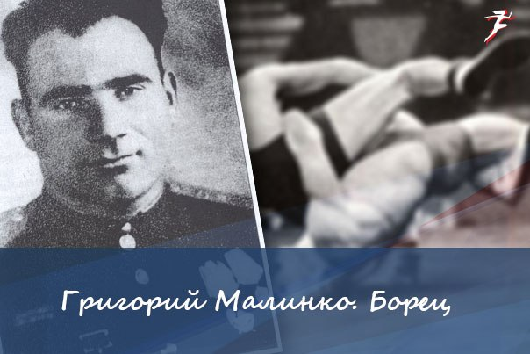
Многократный чемпион СССР, заслуженный мастер спорта по борьбе начал свою военную службу артиллеристом. Однажды Григорий Малинко, защищая подступы к атакуемому немцами селу, остался один со своим орудием. Отличаясь необыкновенной силой, Малинко перетаскивая вручную полуторатонное орудие и снаряды, быстро менял огневые позиции и открывал беглый артиллерийский огонь. Гитлеровцам, полагавшим, что стрельбу ведут по крайней мере несколько орудийных расчетов, и в голову не могло прийти, что бой ведет всего один человек.

5.Яков Мельников
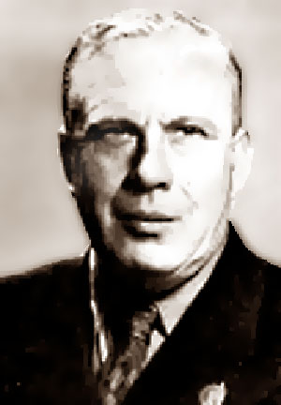
Российский и советский конькобежец, заслуженный мастер спорта СССР. Ушёл на фронт и стал командиром автомобильной роты Первой московской Ленинской дивизии народного ополчения. Рота снабжала боевые подразделения всем необходимым чётко и бесперебойно в любых условиях. Осенью 1945 года Мельников демобилизовался. Его тут же назначили государственным тренером СССР по конькам.

6.Георгий Булочкин
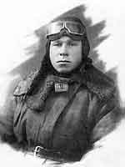

Советский лыжник, летал штурманом на боевом самолёте! В одном из воздушных боёв самолёт загорелся, и экипаж вынужден был спрыгнуть на парашюте в расположение вражеских войск. Семь суток Булочкин нёс тяжело раненого лётчика и спас его. После войны Георгий Булочкин много сделал для становления и развития отечественного биатлона и как один из тренеров сборной,и как старший тренер армейских спортсменов.
7.Петрова Нина Андреевна
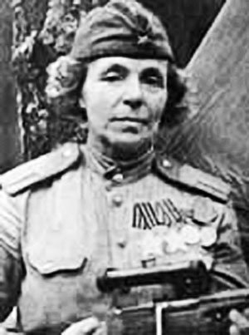
Работала инструктором физкультуры и стрелкового спорта в спортивном обществе «Спартак» в Ленинграде. Одной из первых в Ленинграде заслужила значок ГТО 1 ступени. Однако главным видом спорта для Петровой стала пулевая стрельба, которая в годы войны очень помогла ей,в дальнейшем стать очень талантливым снайпером. Всего на счету Нины Павловны 23 уничтоженных солдата противника. Дослужилась до звания старшины и 2 марта 1944 года она была награждена орденом Славы 3-й степени.
8.Александр Донской
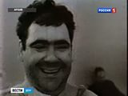
Советский тяжелоатлет по заданию командира партизанского от ряда, приняв на себя роль сельского священника, прятал в церкви оружие и готовил боевую группу, с которой ушел воевать в волынские леса. Гитлеровцы были бы немало удивлены, узнав, что под рясой «батюшки» скрывается чемпион по тяжелой атлетике. Свои ратные подвиги Донской совершал и воюя в партизанском отряде. За время пребывания в диверсионной группе Донской записал на свой личный счет 9 пущенных под откос вражеских эшелонов и две автомашины с живой силой и техникой.
9. Владимир Андреевич Мягков
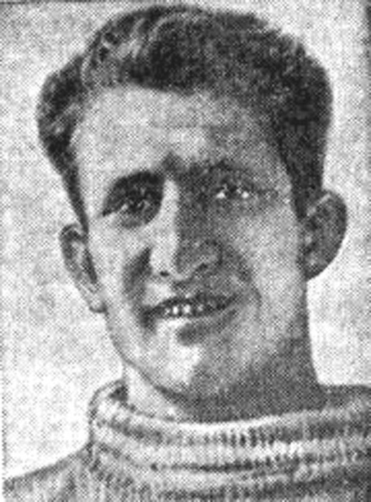
Советский лыжник, мастер спорта СССР, первый из известных советских спортсменов, удостоенный звания Героя Советского Союза. Добровольцем ушёл на советско-финскую войну. Был командиром взвода особой лыжной диверсионно-разведывательной бригады 9-й армии под командованием Хаджи Мамсурова. 6 марта 1940 года вновь попал в окружение, раненный ,прикрыл отход своей развед группы. Пал смертью храбрых на поле боя.

10. Николай Королёв
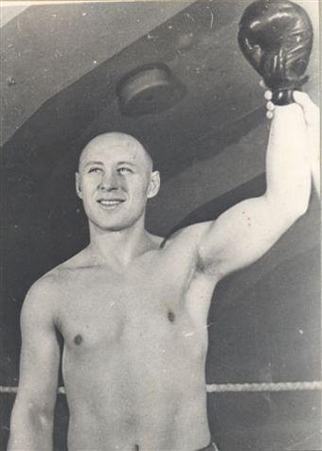
Советский боксёр, заслуженный мастер спорта СССР, тренер, абсолютный чемпион СССР.В годы войны служил в отряде особого назначения, который действовал в тылу врага. Он запомнился тем, что в ходе боёв немцы потребовали их отряд сдаться, но продолжая биться им удалось вырваться из немецкого окружения, вытащив на своих плечах раненого командира. Когда Королёв встал, поднял руки и пошёл навстречу врагу, фашисты решили, что партизан идёт сдаваться и прекратили стрелять. Королёв отдал свой автомат офицеру и вошёл в дзот. Выбрав удобный момент, он нокаутировал пятерых гитлеровцев, забрал автомат, пристрелил часового. Путь был открыт.

Клубы:
В годы войны прославились также и спортивные клубы такие как : «Спартак», »ЦСКА», «Трактор», «Динамо», которые в обстановке военного времени не забывали о спорте. Но особенно хотелось уделить внимание на подвиг советских футболистов из содружества киевского Динамо «ФК Старт», которые не побоялись сыграть матч против немецких асов в годы оккупации Киева. В дальнейшем этот матч прозвали «Матч смерти».

Матч Смерти
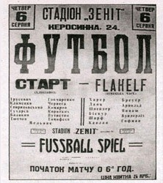
Первый футбольный матч между местной и немецкой командами состоялся 6 августа 1942 года. «Старт» выиграл со счётом 5:1 .Через три дня немцы собрали на матч-реванш усиленную команду. Но снова «Старт» вырвал победу со счётом 5:3. Через неделю после матча, гестапо арестовало большинство футболистов команды «Старт». Многие из них оказались в концлагерях, где весной 1943 года были расстреляны. Советские футболисты показали своим примером стойкость и мужество перед смертью.

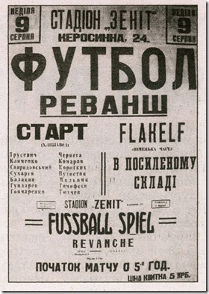

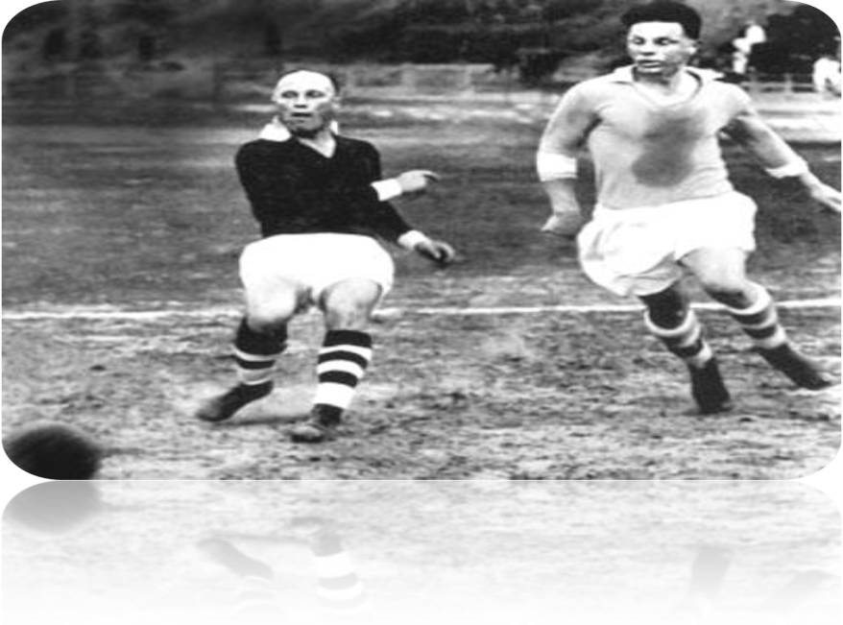

Вошёл в историю футбольный матч в мае 1943 года в Сталинграде, откуда шёл прямой радиорепортаж на фронт. Встречались Московский «Спартак» и Сталинградский «Трактор». Поединок имел огромное значение. Он показал, что советская страна не только смело бьёт врага, но и проводит такие яркие встречи!

Заключение: Можно долго разговаривать и описывать подвиги советских спортсменов в годы войны, это лишь только часть спортсменов которые отдали жизнь во имя других жизней и гордо защищали не только клубные цвета, но и свою Родину. Их мужество и отвага переедут через поколение. За десять предвоенных лет значкистами ГТО стали миллионы юношей и девушек. В процессе подготовки к сдаче нормативов молодёжь овладела разнообразными физическими, прикладными и военными упражнениями, запасалась необходимыми в трудовой и воинской жизни качествами, знаниями, навыками и умениями. Прохождение этих мирных испытаний комплекса ГТО облегчило его значкистам сложнейший ратный путь к победе над фашизмом.
Все спортсмены – участники Великой Отечественной войны и их тренеры удостоены высоких государственных наград. Многие из них, пройдя войну, продолжали свою деятельность, став учёными, руководителями, тренерами, передавая свои знания, опыт, любовь к спорту. Их мужество и отвага передаются через поколение!
Я уверен, что современная молодёжь, занимающаяся физкультурой и спортом, станет для нашей страны такой же крепкой основой, какой стали в годы войны спортсмены той поры.
Помните! Через века, через года – Помните! О тех, кто уже не придёт никогда – Помните!
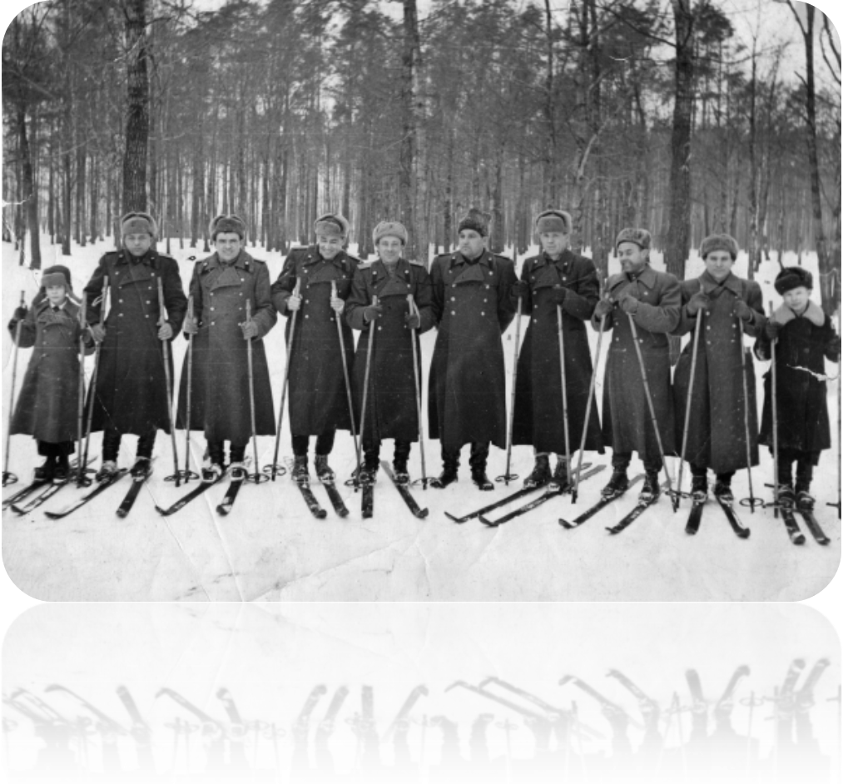
Многие из них, пройдя войну, продолжали свою деятельность, став учёными, руководителями различных кафедр, тренерами, передавая свои знания, опыт, любовь к спорту студентам. Вечная Слава!
Запомните ребята пусть всегда будет мир над головой!
Итог: В своем проекте я хотел показать не только военный подвиг спортсменов, а так же их достижения которые им помогли в будущем. Работая над проектом, я понял что это будет интересно ученикам со спортивным уклоном, так как теперь они будут брать пример с участников, а так же сформирует у них творческое представление.

